# Laporan Mingguan Projek Akhir



1. Hendarsyah
2. Muhamad Farhan
3. Ristiana Rahimah Putri
4. Yasmin Rizkina Hasanah
5. Zhilen Agustina Marsha

Mata Pelajaran: Pemrograman Dasar

SMK INFORMATIKA BINA GENERASI

# DAFTAR ISI

Laporan Mingguan Projek Akhir 1

DAFTAR ISI 2

PENDAHULUAN 4

TUJUAN PEMBUATAN WEBSITE 5

1. Menyediakan Inspirasi Memasak 5

2. Menyediakan Layanan Pemesanan Makanan 5

3. Mendukung Pelaku Usaha Kuliner 5

Laporan Minggu-1 1

1. Tujuan Mingguan 1

2. Kegiatan Yang Dilakukan 1

3. Hasil Yang DiCapai 1

4. Masalah Dan Solusi 1

5. Rencana Minggu Depan 1

6. Dokumentasi 1

Laporan Minggu-2 6

1. Tujuan Mingguan 6

2. Kegiatan Yang Dilakukan 6

3. Hasil Yang DiCapai 6

4. Masalah Dan Solusi 6

5. Rencana Minggu Depan 6

6. Dokumentasi 6

# PENDAHULUAN

Di era digital yang semakin berkembang, kebutuhan masyarakat akan informasi dan layanan serba cepat juga merambah ke dunia kuliner. Mulai dari mencari resep harian, rekomendasi tempat makan, hingga memesan makanan secara online, semuanya kini dapat diakses hanya melalui genggaman tangan. **YummyFood** hadir sebagai platform kuliner yang tidak hanya menyajikan makanan lezat, tetapi juga memberikan inspirasi, kemudahan, dan edukasi bagi para pecinta kuliner di seluruh Indonesia.Di era digital yang semakin berkembang, kebutuhan masyarakat akan informasi dan layanan serba cepat juga merambah ke dunia kuliner. Mulai dari mencari resep harian, rekomendasi tempat makan, hingga memesan makanan secara online, semuanya kini dapat diakses hanya melalui genggaman tangan. **YummyFood** hadir sebagai platform kuliner yang tidak hanya menyajikan makanan lezat, tetapi juga memberikan inspirasi, kemudahan, dan edukasi bagi para pecinta kuliner di seluruh Indonesia.

# TUJUAN PEMBUATAN WEBSITE

1. Menyediakan Inspirasi Memasak

YummyFood berkomitmen untuk menghadirkan berbagai resep masakan yang mudah, praktis, dan bervariasi mulai dari masakan rumahan hingga kuliner khas daerah dan internasional. Tujuannya adalah membantu siapa pun, baik pemula maupun yang sudah ahli, untuk bisa memasak sendiri dengan mudah dan percaya diri. Kami ingin menjadi sumber utama inspirasi dapur keluarga Indonesia.

1. Menyediakan Layanan Pemesanan Makanan

Selain konten, YummyFood juga menghadirkan fitur pemesanan makanan yang memudahkan pengguna dalam menemukan dan menikmati makanan favorit mereka, kapan saja dan di mana saja. Dengan sistem yang cepat, praktis, dan aman, kami ingin menjadi solusi digital bagi kebutuhan makan harian maupun momen spesial.

1. Mendukung Pelaku Usaha Kuliner

UMKM kuliner merupakan tulang punggung perekonomian lokal. YummyFood memberikan ruang promosi bagi usaha kuliner lokal melalui fitur direktori, artikel ulasan, hingga kolaborasi konten. Dengan demikian, pelaku usaha dapat meningkatkan visibilitas mereka dan menjangkau konsumen lebih luas secara digital.

# Laporan Minggu-1

## Minggu Ke-1 (23-April 2025)

1. Tujuan Mingguan

* Menyusun rencana kerja proyek
* Pembagian tugas antar anggota
* Menentukan ide dan tujuan website
* Menentukan target pengguna (umum)

1. Kegiatan Yang Dilakukan

* Braintorming ide dan konsep website
* Diskusi mengenai fitur-fitur yang di butuhkan
* Riset kebutuhan pengguna
* Menyusun timeline pengerjaan

1. Hasil Yang DiCapai

* Website bertema Food Order
* Pembagian peran: Farhan(web developer), Yasmin, Risti (web desain), Hendar(penulis laporan), Zhilen (penulis laporan)
* Draft awal struktur website: fitur, loginpage

1. Masalah Dan Solusi

* Masalah: bingung menentukan desain terutama dengan fitur-fiturnya
* Solusi: mencari referensi desain di internet

1. Rencana Minggu Depan

* Membuat homepage website menggunakan JavaScript, HTML dan CSS

1. Dokumentasi

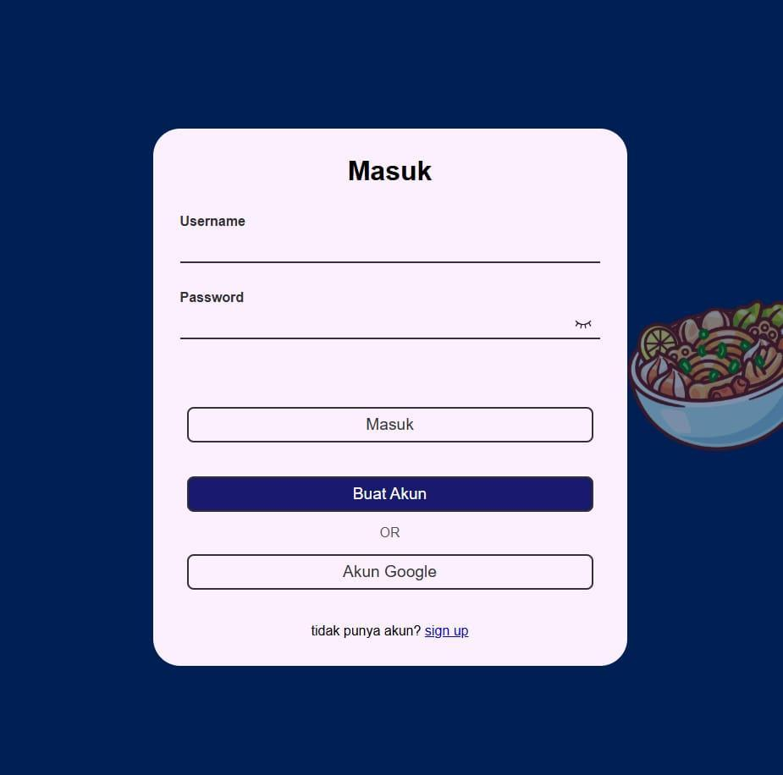

*Halaman Login 1*



*Halaman NavBar 1*

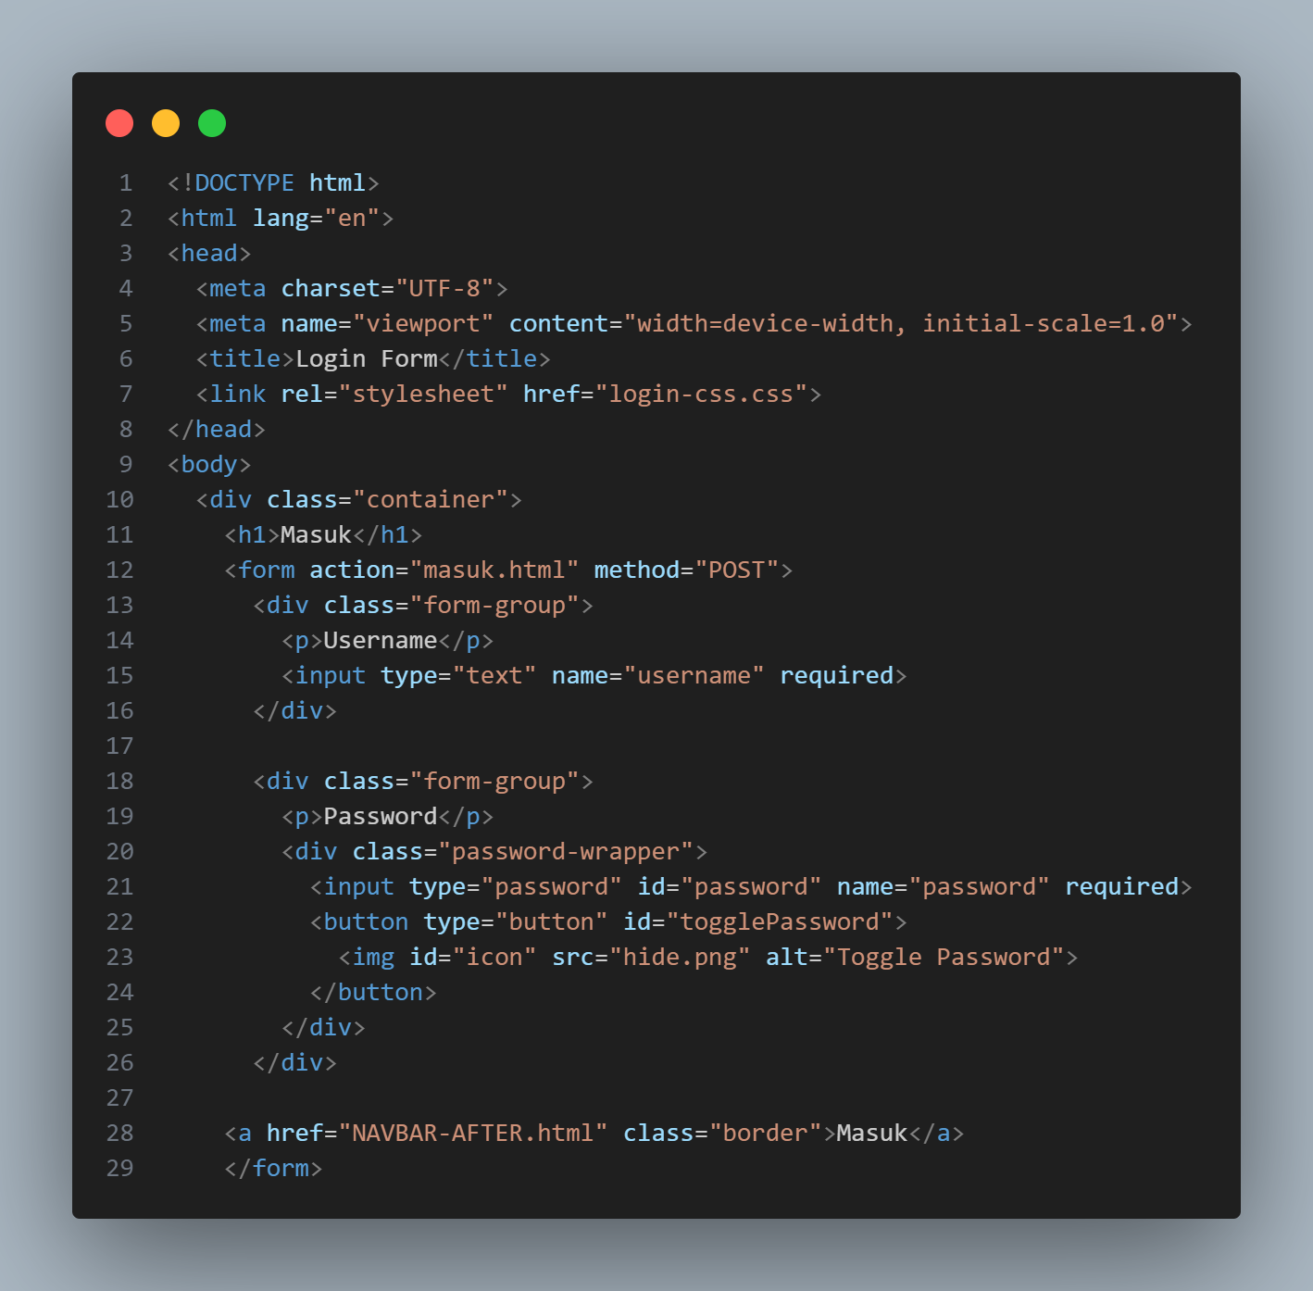

*codingan login 1*

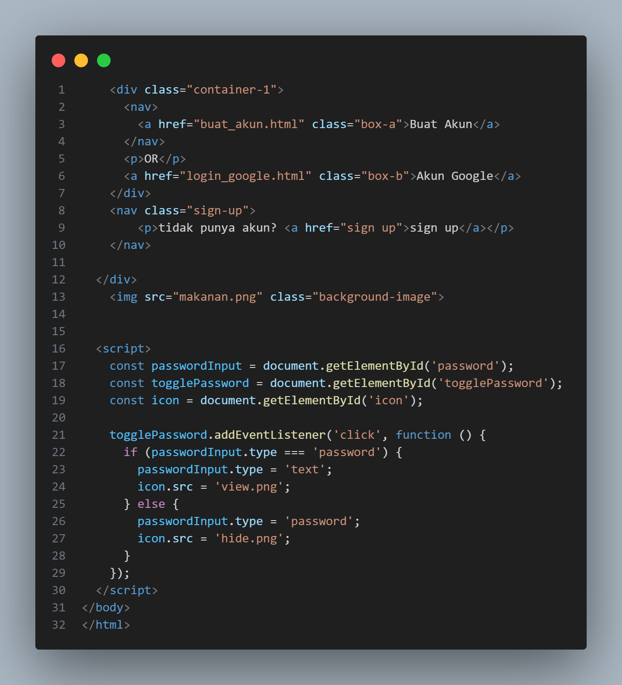

*Codingan halaman Akun 1*

# Laporan Minggu-2

## Minggu Ke-2 (2 April 2025)

1. Tujuan Mingguan

* Menyusun rencana kerja proyek
* Pembagian tugas antar anggota
* Menentukan ide dan tujuan website
* Menentukan target pengguna (umum)

1. Kegiatan Yang Dilakukan

* Braintorming ide dan konsep website
* Diskusi mengenai fitur-fitur yang di butuhkan
* Riset kebutuhan pengguna
* Menyusun timeline pengerjaan

1. Hasil Yang Dicapai

* Website bertema Food Order
* Pembagian peran: Farhan(web developer), Yasmin, Risti (web desain), Hendar(quality assurance), Zhilen (penulis laporan).
* Draft struktur website: fitur, loginpage, beberapa laman seperti aktivitas, promo, keranjang, chat, dan bantuan.

1. Masalah dan Solusi

* Masalah: bingung menentukan desain terutama dengan fitur-fiturnya.
* Solusi: mencari referensi desain di internet.

1. Rencana Minggu Depan

* Membuat homepage website menggunakan JavaScript, HTML dan CSS
* Melengkapi beberapa fitur-fitur yang diperlukan

1. Dokumentasi

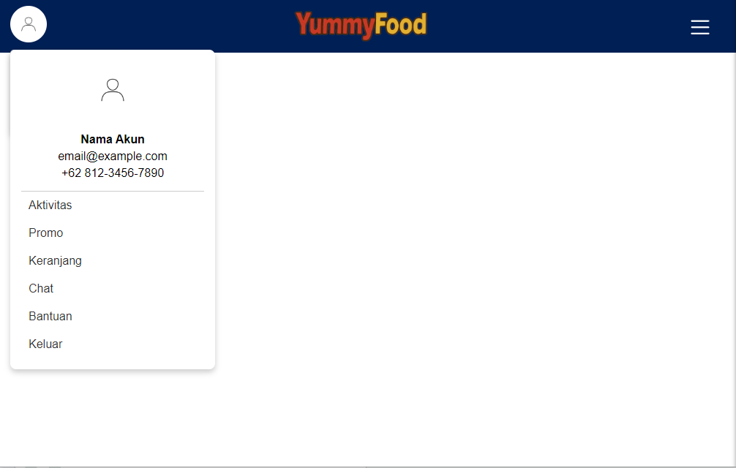

*Tampilan Awal 1*

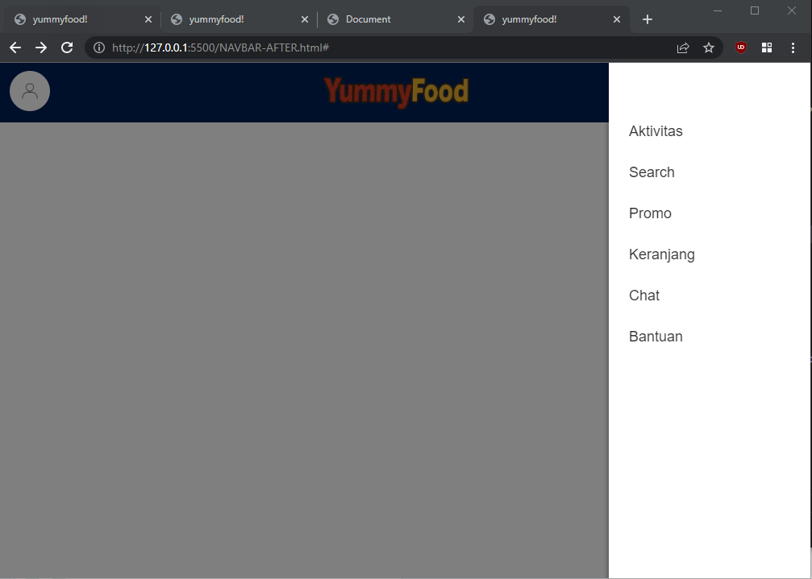

*Tampilan Settings 1*

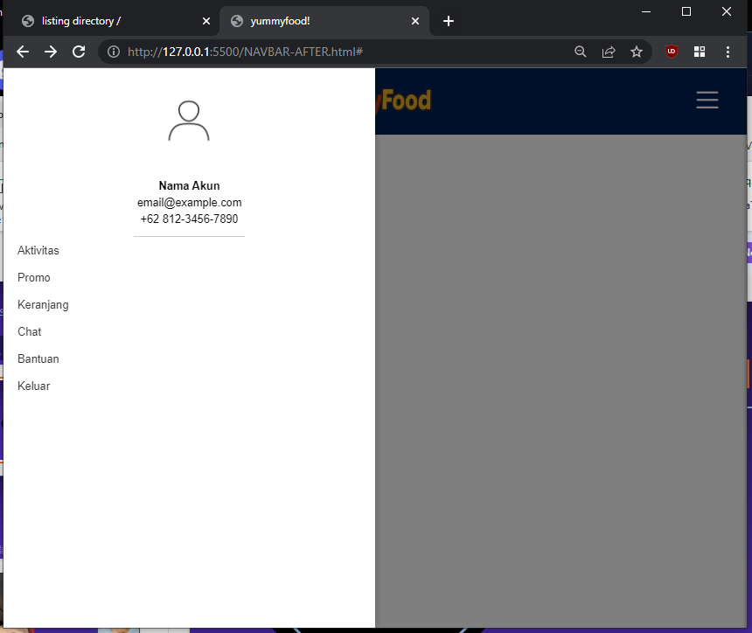

*Tampilan Akun 1*

# Laporan Minggu-4

## Minggu Ke-4 (16 Mei 2025)

1. Tujuan Mingguan

* Menyusun rencana kerja proyek
* Pembagian tugas antar anggota
* Menentukan ide dan tujuan website
* Menentukan target pengguna (umum)

1. Kegiatan Yang Dilakukan

* Braintorming ide dan konsep website
* Diskusi mengenai fitur-fitur yang di butuhkan
* Riset kebutuhan pengguna
* Menyusun timeline pengerjaan

1. Hasil Yang Dicapai

* Website bertema Food Order
* Pembagian peran: Farhan(web developer), Yasmin, Risti (web desain), Hendar(quality assurance), Zhilen (penulis laporan).
* Draft struktur website: fitur, loginpage, beberapa laman seperti aktivitas, promo, keranjang, chat, dan bantuan.

1. Masalah Dan Solusi

* Masalah: bingung menentukan desain terutama dengan fitur-fiturnya.
* Solusi: mencari referensi desain di internet.

1. Rencana Minggu Depan

* Membuat homepage website menggunakan JavaScript, HTML dan CSS
* Melengkapi beberapa fitur-fitur yang diperlukan

1. Dokumentasi

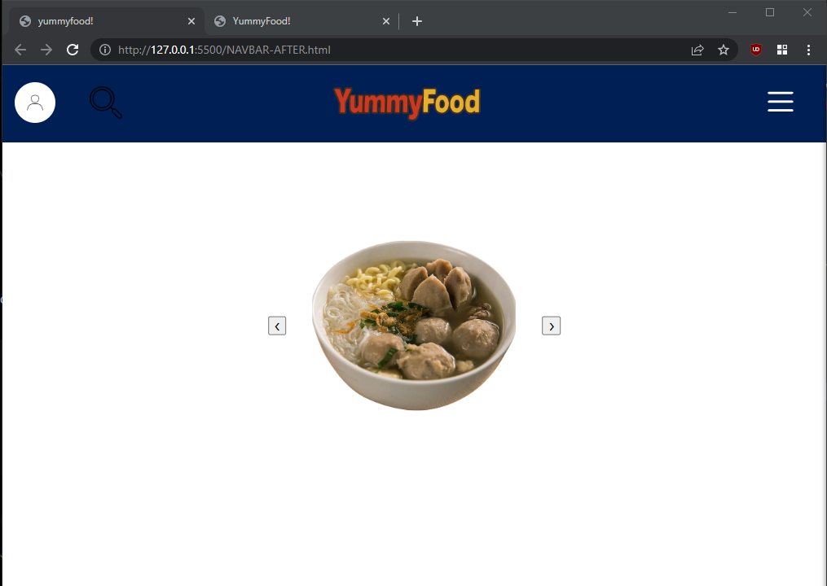

Tampilan awal page

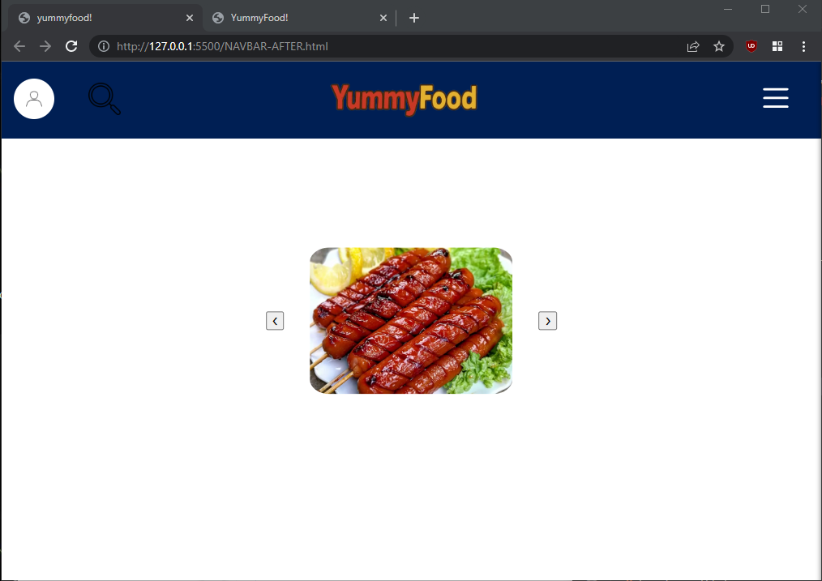

Tampilan awal page (2)

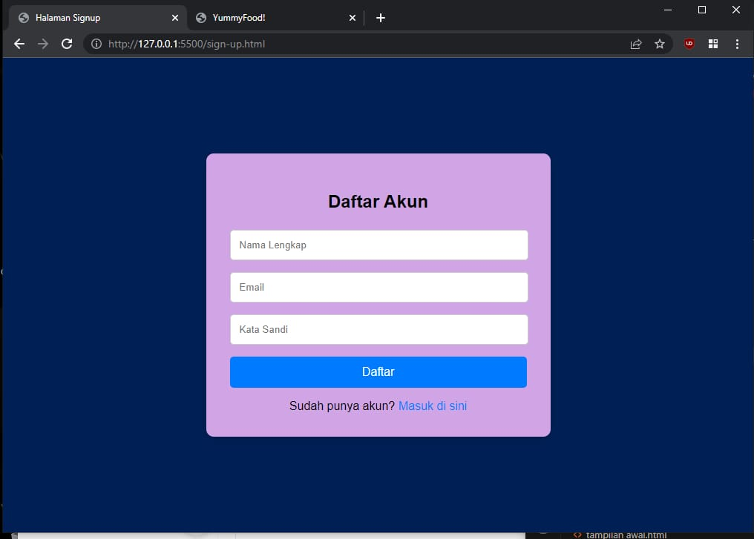

Daftar Akun